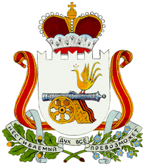

АДМИНИСТРАЦИЯ
ЗАБОРЬЕВСКОГО СЕЛЬСКОГО ПОСЕЛЕНИЯ
ДЕМИДОВСКОГО РАЙОНА СМОЛЕНСКОЙ ОБЛАСТИ

ПОСТАНОВЛЕНИЕ

от 18.12.2018 года № 106

О признании, утратившим силу Постановление Администрации Заборьевского сельского поселения Демидовского района Смоленской области от 26.07.2013 года №27

Администрация Заборьевского сельского поселения Демидовского района Смоленской области

Постановляет:

1. Признать утратившим силу Постановление Администрации Заборьевского сельского поселения Демидовского района Смоленской области от 26.07.2013 года № 27 «Об утверждении Порядка формирования резерва управленческих кадров Заборьевского сельского поселения Демидовского района Смоленской области».

2. Настоящее постановление подлежит обнародованию.

Глава муниципального образования
Заборьевского сельского поселения
Демидовского района Смоленской области Е.В. Хотченкова

